9. Nacionalna konferenca o celostnem prometnem načrtovanju
DRŽAVNA CELOSTNA PROMETNA STRATEGIJA (DCPS)
Četrtek, 27. november 2025
Mestna Občina Kranj, Slovenski trg 1, Kranj (dvorana št. 15)

VOZNI REDI VLAKOV IN AVTOBUSOV TER LOKACIJA KONFERENCE

VOZNI RED VLAKOV na dan 27. 11. 2025
Prihod na konferenco
Iz smeri | Ura odhoda | Vlak 1 | Vlak 2 (prestop) | Vlak 3  (prestop) | Ura prihoda v Kranj | Potovalni čas
LJUBLJANA | 07:25 | MV 214 | / | / | 07:48 | 00:23
LJUBLJANA | 08:25 | LPV 2404 | / | / | 08:59 | 00:34
MARIBOR | 04:48 | RG 607 | 06:20 | / | 07:48 | 03:00
MARIBOR | 05:20 | LPV 2901 | LPV 2250 | LPV 2404 | 08:59 | 03:39
BREŽICE | 05:16 | RG 632 | MV 214 | / | 07:48 | 02:32
BREŽICE | 06:04 | LPV 2250 | LPV 2404 | / | 08:59 | 02:55
JESENICE | 07:07 | EN 415 | / | / | 07:43 | 00:36
JESENICE | 07:39 | LPV 2409 | / | / | 08:13 | 00:34

Odhod s konference
V smer | Ura odhoda | Vlak 1 | Vlak 2 (prestop) | Vlak 3 (prestop) | Ura prihoda na cilj | Potovalni čas
LJUBLJANA | 15:01 | LPV 2417 | / | / | 15:30 | 00:29
LJUBLJANA | 16:28 | LP 317 | / | / | 17:00 | 00:32
MARIBOR | 14:09 | EC 211 | ICS 20 | / | 17:09 | 03:00
MARIBOR | 16:28 | LP 317 | IC 502 | MV 352 | 20:19 | 03:51
BREŽICE | 14:09 | EC 211 | LPV 2271 | / | 16:53 | 02:44
BREŽICE | 16:28 | LP 317 | LPV 7703 | / | 19:16 | 02:48
JESENICE | 15:19 | LPV 2412 | / | / | 16:01 | 00:42

VOZNI RED AVTOBUSOV na dan 27. 11. 2025
Prihod na konferenco
Iz smeri | Ura odhoda | Prestop v LJ | Ura prihoda v Kranj AP | Potovalni čas
LJUBLJANA AP | 07:45 | / | 08:22 | 00:37
LJUBLJANA AP | 08:00 | / | 08:32 | 00:32
MARIBOR AP | 05:50 | 07:28 | 08:22 | 01:38
BREŽICE AP | 05:25 | 07:20 | 07:59 | 02:34
JESENICE ŽP | 07:48 | / | 08:40 | 00:52

Odhod s konference
V smeri | Ura odhoda | Prestop v LJ | Ura prihoda na cilj | Potovalni čas
LJUBLJANA AP | 14:55 | / | 15:34 | 00:33
LJUBLJANA AP | 15:25 | / | 16:04 | 00:39
MARIBOR AP | 15:10 | 16:20 | 17:58 | 02:48
BREŽICE AP | 14:32 | 15:30 | 16:57 | 02:27
JESENICE ŽP | 15:10 | / | 16:01 | 00:51
JESENICE ŽP | 16:10 | / | 17:01 | 00:51

LOKACIJA KONFERENCE
Prostori Mestne občine Kranj, Slovenski trg 1, 4000 Kranj
Pot od ŽP Kranj do Mestne občine Kranj (1.200 m, 19 min):
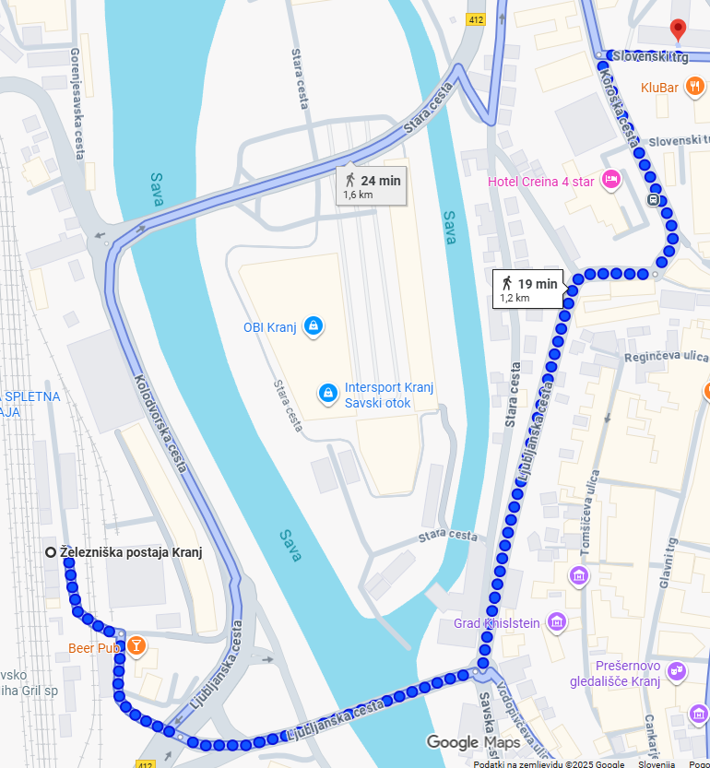
Vhod v prostore Mestne občine Kranj bo s ploščadi Brioni, levo od zastav. Dogodek bo potekal v dvorani št. 15 v prvem nadstropju (sledite usmerjevalnim tablam).
